0x13 威佐夫博弈 W y t h o f f G a m e \tt Wythoff\ Game Wythoff Game

Problem A 取石子游戏（POJ 1063）

有两堆石子，石子数可以不同。两人轮流取石子，每次可以在一堆中取，或者从两堆中取走相同个数的石子，数量不限，取走最后一个石头的人获胜。判定先手是否必胜。

Solution

一共只有两堆石子，我们可以把问题放到到二维坐标系上，设 x , y x,y x,y 分别对应两堆的石子的数量。

模拟发现显然 ( 0 , 0 ) (0,0) (0,0) 先手必败，我们将先手必败节点称为 奇异节点。

可以发现奇异节点上下左右四个结点，以及右上和右下的两个结点都不是奇异节点。

也就意味着如果 Alice 不在奇异节点上，那么 Alice 可以通过一步操作到达奇异节点，把奇异结点留给 Bob ，这样 Bob 必败。

我们可以发现 ( 1 , 2 ) , ( 3 , 5 ) (1,2),(3,5) (1,2),(3,5) 等等也都是奇异节点。

原文链接：<https://blog.csdn.net/weixin_45697774/article/details/113874771>

若W为这个游戏的必败点集则W必须满足下面这三个要求

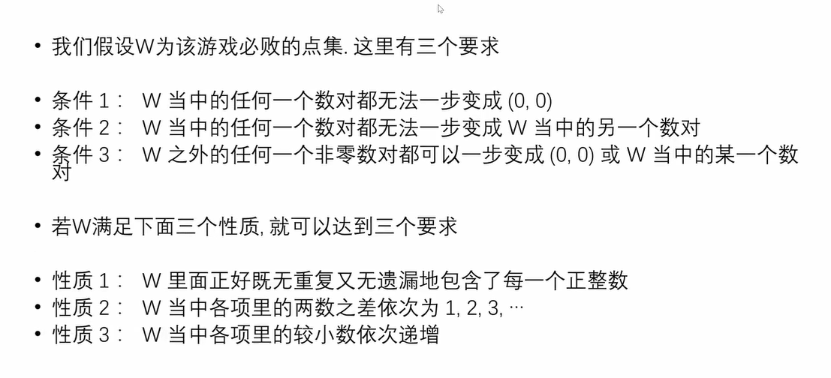

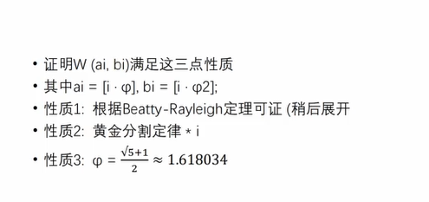

$$即ai=\left\lfloor i×φ\right\rfloor ，bi=\left\lfloor i×φ^{2}\right\rfloor$$

$$φ+1=φ^{2}$$

所以 $$i\left(φ+1\right)=i\left(φ^{2}\right)$$

性质二得证

若两个无理数相减为整数这这两个无理数小数部分相等

所以这两个无理数向下取整后相减于直接相减结果相同

